МИНИСТЕРСТВО ПРОСВЕЩЕНИЯ РОССИЙСКОЙ ФЕДЕРАЦИИ

ФЕДЕРАЛЬНОЕ ГОСУДАРСТВЕННОЕ БЮДЖЕТНОЕ ОБРАЗОВАТЕЛЬНОЕ УЧРЕЖДЕНИЕ ВЫСШЕГО ОБРАЗОВАНИЯ «РОССИЙСКИЙ ГОСУДАРСТВЕННЫЙ ПЕДАГОГИЧЕСКИЙ УНИВЕРСИТЕТ им. А. И. ГЕРЦЕНА»

**ИНСТИТУТ ИНФОРМАЦИОННЫХ ТЕХНОЛОГИЙ И   
ТЕХНОЛОГИЧЕСКОГО ОБРАЗОВАНИЯ**

**Кафедра информационных технологий и электронного обучения**

Основная профессиональная образовательная программа

Направление подготовки 09.03.01 Информатика и вычислительная техника

Направленность (профиль) «Технологии разработки программного обеспечения»

форма обучения – очная

**Реферат**

«Задачи и структура ИТ-службы предприятия»

Обучающегося 3 курса

Чалапко Егора Витальевич

Научный руководитель:

Кандидат педагогических наук,   
доцент кафедры ИТиЭО

Атаян Ануш Михайловна

Санкт-Петербург

2021

Оглавление

ВСТУПЛЕНИЕ 2

1. Задачи ИТ-службы предприятия 3

1.1 Какие задачи бизнеса решает ИТ-служба 4

1.2 Основные функции службы ИТ предприятия 5

2. Структура управления службой ИТ 7

3. Структура ИТ-службы предприятия 9

3.1 Плоская структура службы ИТ 9

3.2. Развернутая структура службы ИТ 11

3.3. Дивизиональная структура службы ИТ 13

ЗАКЛЮЧЕНИЕ 20

СПИСОК ЛИТЕРАТУРЫ 21

# ВСТУПЛЕНИЕ

Информационные технологии являются неотъемлемой частью современной жизни. Проникая во все аспекты повседневности – работу, домашнюю жизнь и прочее. ИТ, своим внедрением упрощает процессы, некоторые из которых и вовсе автоматизирует. Сейчас уже тяжело представить жизнь людей без ИТ. В те процессы, которые ещё не используют информационные технологии, мы стремимся их внедрить для их улучшения или ускорения.

Как уже указано выше, ИТ внедряют в различных формах и в рабочий процесс. Автоматизация, модернизация и компьютеризация повсеместны на самых разных предприятиях. За подобными процессами, за работой ИТ-услуг следит ИТ-отдел или же ИТ-служба предприятия.

В данной исследовательской работе будут изучены и представлены задачи данных подразделений, их структура и функции, которые они будут выполнять в предприятии.

# 1. Задачи ИТ-службы предприятия

На сегодняшний момент организаций больших и малых масштабов, придерживаются необходимости в использовании ИТ технологий в своей отрасли. Это вынужденная мера конкурентоспособности в момент скоростного развития технологического прогресса в каждой сфере бизнеса.

ИТ-службу можно назвать «скелетом» компании, на котором держится множество процессов. При этом часто работа отдела ИТ незаметна. В этом есть свои плюсы и минусы. С одной стороны, все проблемы с сервисами, сетями и оборудованием могут решаться вовремя или даже проактивно, с другой – когда не видишь напрямую, чем занимается отдел, кажется, что его роль в компании не столь важна. Однако это опасное заблуждение.

## 1.1 Какие задачи бизнеса решает ИТ-служба

1. Поддержка согласованного набора ИТ-услуг

Основная задача ИТ-службы – обеспечивать доступ к ИТ-услугам. Сотрудники отдела управляют всеми ИТ-сервисами и поддерживают комплексную работоспособность систем, которые используются в компании. Когда ломается оборудование или происходит сбой, за это также отвечает ИТ-служба.

2. Управление ИТ-проектами

Реализация бизнес-проектов может включать внедрение новых ИТ-решений в процессы компании. Переход на другую ИТ-платформу, повышение надежности инфраструктуры – все это невозможно без участия ИТ. Эта служба полностью обеспечивает процесс управления ИТ-проектами, чтобы все решения функционировали корректно и помогали достигать поставленных бизнесом целей.

3. Развитие ИТ-среды компании

Помимо этого, ИТ может предлагать руководству варианты автоматизации «узких мест» бизнес-процессов. Это подразумевает погруженность ИТ-службы в проблемы и задачи бизнеса. Нововведения способствуют повышению зрелости процессов в ИТ-службе и увеличению надежности применяемых ИТ-решений в целом.

## 1.2 Основные функции службы ИТ предприятия

Цели деятельности ИТ службы на предприятии:

* Эффективно обеспечивать потребности бизнеса в ИТ,
* Повысить эффективность бизнеса посредством применения ИТ инструментов.

В деятельности службы ИТ можно выделить четыре класса задач или, другими словами, четыре функциональных направле­ния. В каждом функциональном направлении, в свою очередь, можно выделить более мелкие задачи (функции).

1. Планирование и организация. В рамках этого направления решаются задачи разработки стратегии в области ИТ, координа­ции развития ИТ организации, планирования ресурсов службы ИТ (бюджет, человеческие ресурсы, внешние услуги и др.), управ­ления рисками, управления качеством.

Соответственно, можно выделить следующие функции:

* разработка стратегического плана службы ИТ, согласование его с другими подразделениями и руководством организации в целом;
* разработка текущих производственных планов службы ИТ;
* разработка бюджета службы ИТ и контроль его Исполнения;
* разработка архитектуры ИТ организации и системы стандартов в области ИТ и ИТ;

Информационные процессы в организации не Исчерпываются ИТ и службой ИТ. Участником информационных процессов оказывается так­же весь управленческий персонал организации — менеджмент, служба финансового учета, бухгалтерия, правовая служба и др. Поэтому кроме поддержки средствами ИТ возможна учетная, правовая и иная поддерж­ка информационных процессов.

* определение политики безопасности организации в целом и отдельных сервисов ИТ;
* планирование сервиса ИТ или группы сервисов;
* управление организационной структурой службы ИТ;
* управление портфелем проектов службы ИТ;
* управление человеческими ресурсами;
* управление рисками и др.

2.Разработка, приобретение и внедрение. Основная задача этого направления — внедрение новых ИТ. Можно выделить следующие функции:

* выбор решений в области автоматизации;
* управление проектом разработки и/или внедрения;
* приобретение и сопровождение прикладных приложений, необходимой технологической инфраструктуры;
* разработка программного обеспечения;
* тестирование программного обеспечения;
* разработка пользовательской и эксплуатационной документации;
* сдача внедренных систем в эксплуатацию;
* учет затрат и контроль бюджета проекта.

3.Предоставление и сопровождение сервиса ИТ. Это функциональное направление обеспечивает формализацию требований подразделений-заказчиков к сервисам ИТ, согласование требований к сервизам с соответствующими ресурсами службы ИТ и предоставление конечным пользователям сервисов ИТ, соответствующих согласованным требованиям. В нем можно выделить следующие функции:

* согласование требований к сервису ИТ с заказчиком;
* обеспечение соответствия требований заказчика и ресурсов службы ИТ;
* выявление затрат и разнесение их по центрам затрат службы ИТ;
* управление оборудованием и ПО безопасности и шифрования;
* мониторинг попыток взлома систем безопасности;
* мониторинг корпоративной электронной почты;
* мониторинг трафика пользователей в Интернете;
* обучение конечных пользователей;
* учет активов службы ИТ и их движения;
* поддержка конечных пользователей;
* контроль оборудования и программного обеспечения на рабочих местах конечных пользователей;
* контроль соблюдения требований безопасности;
* управление приложениями и данными;
* управление инфраструктурой ИТ;
* регистрация и диспетчирование запросов пользователей.

4. Мониторинг. Основная задача мониторинга — аудит процессов службы ИТ, обеспечиваемый выполнением следующих функций:

* мониторинг процессов (наблюдение процессов силами самой службы ИТ);
* оценка адекватности управления службой ИТ;
* получение внешнего подтверждения качества результатов и процессов;
* обеспечение независимого аудита;
* аудит безопасности сервисов ИТ;
* контроль исполнения:
* согласованных требований заказчика к сервисам ИТ;
* согласованных требований службы ИТ к ресурсам;
* договоров с внешними поставщиками; бюджета службы ИТ.

# 2. Структура управления службой ИТ

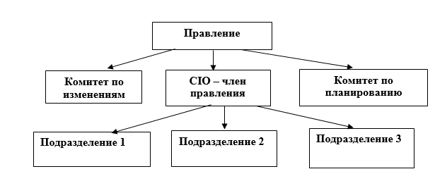

Рисунок 1. Структура управления службой ИТ

Часть решений, касающихся управления службой ИТ, должны приниматься правлением организации. Эти решения следующие:

* утверждение соглашения об уровне сервиса;
* утверждение стратегии развития ИТ организации;
* утверждение особо крупных проектов развития ИТ в рамках процедур внесения изменений в информационные системы организации.

Руководитель службы ИТ — вице-президент по информаци­онным системам (Chief Information Officer— CIO) — должен иметь ранг члена правления организации. Столь высокое положение необходимо в силу нескольких соображений:

1. Использование информационных технологий во всех бизнес-процессах и сферах деятельности современной организации. Подчинение CIO руководителю какой бы то ни было структурной единицы организации ущемило бы интересы остальных струк­турных единиц.
2. Необходимость согласовывать решения, обязательные для всех подразделений организации, и контролировать их выполнение. Эти решения, касающиеся прежде всего СУС (соглашения об уровне сервиса).
3. Обеспечение равноправия с руководителями подразделений-заказчиков при согласовании стратегии и планов развития службы ИТ. Хотя стратегия и план развития службы ИТ формируются исходя из требований подразделений-заказчиков, ряд вопросов — баланс требований и ресурсов, поддержание существующих в организации информационных систем и др. находятся в компетенции CIO. Поскольку эти области непосредственно затрагивают интересы подразделений-заказчиков, статус CIO в этом случае не менее важен, чем справедливость его аргументации.

Комитет по оценке изменений (комитет по изменениям — на Рисунке 1) создается при правлении организации и состоит из ответственных менеджеров (обычно заместители руководителей подразделений — заказчиков службы ИТ), CIO и сотрудников службы ИТ. Комитет выполняет следующие функции:

- согласование соглашения об уровне сервиса до вынесения его на рассмотрение правления организации. В силу специфики работы правления документ, выносимый на его рассмотрение, должен представлять собой согласованную позицию всех за­ интересованных сторон;

- согласование стратегии развития ИС организации до вынесе­ния ее на рассмотрение правления (процесс рассмотрения до­кумента аналогичен указанному в предыдущем пункте);

- согласование бизнес-плана организации до вынесения его на комитет по планированию;

- одобрение изменений, вносимых в архитектуру и корпоратив­ные стандарты в области ИС;

- утверждение технических заданий и приемка в эксплуатацию крупных проектов разработки и внедрения информационных систем;

- утверждение изменений в информационных системах орга­низации.

Комитет по планированию согласует бизнес-план и финансо­вый план организации в целом и выносит его на рассмотрение прав­ления. Частью этого бизнес-плана является бизнес-план службы ИС.

Наконец, подразделения службы ИС отвечают за выполнение задач и функций в соответствии с организационной структурой службы ИС и эталонной моделью процессов.

Таким образом, служба ИС в общем случае имеет три уровня управления: высший уровень — правление организации, утверж­дающее стратегически важные решения и документы; средний уровень — уровень согласования интересов службы ИС и подразде­лений-заказчиков, этот уровень представлен СЮ — руководите­лем службы ИС, комитетом по оценке изменений и комитетом по планированию; наконец, низший уровень — уровень функций службы ИС как таковой — представлен подразделениями службы ИС. Взаимосвязи функций ИС и ее организационной структу­ры будут рассмотрены в следующем разделе.

# 3. Структура ИТ-службы предприятия

До рассмотрения организационной структуры службы ИТ стоит отметить, что эта структура зависит от многих факторов. В их числе, прежде всего, следует отметить:

- масштаб службы ИС — более крупные службы ИС обычно имеют более сложную и разветвленную организационную структуру;

- отраслевую принадлежность, с которой связано наличие или, напротив, отсутствие определенных структурных подразделе­ний (далее это будет рассмотрено подробнее);

- распределение организации по территории — наличие терри­ториально удаленных подразделений и филиалов существен­но меняет организационную структуру службы ИС.

Этот перечень отнюдь не исчерпывающий, в него входят и другие факторы, например состав используемых в организации ИС.

Рассмотрим распределение функций службы ИС по ее организационной структуре. За основу будут взяты три базовые структурные схемы: плоская структура службы ИС, характерная для службы небольшого размера; развернутая струк­тура, характерная для крупных служб ИС, име­ющих один офис; наконец, дивизиональная структура, характерная для компаний, имеющих территориально удаленные офисы.

## 3.1 Плоская структура службы ИТ

Функции планирования в ней выполняются руково­дителем службы ИС — CIO. Именно по этой причине такая струк­тура пригодна только для службы ИС небольшого размера —в более крупных службах ИС объем работ по планированию тре­бует обособления отдельных функций планирования.

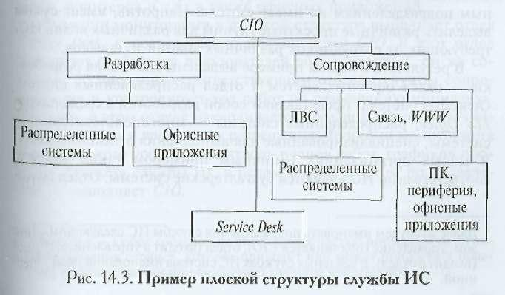

Рисунок 2. Плоская структура службы ИТ

Непосредственно подчиняются CIOуправление разработкой, выполняющее функции разработки, приобретения и внедрения информационных систем, и управление сопровождением, выпол­няющее функции предоставления и сопровождения сервисов ИТ. Организационное разделение разработки и эксплуатации имеет принципиальное значение. Успешная эксплуатация ИС в тече­ние сколько-нибудь длительного времени возможна лишь тогда, когда она не требует постоянного вмешательства разработчика. Это обеспечивается соблюдением существующих методологий разработки и тестирования ИС, а также надле­жащей пользовательской и эксплуатационной документацией. Тестирование ИС и документации на нее на соответствие требо­ваниям устойчивой эксплуатации обеспечивается в ходе переда­чи системы в эксплуатацию. Этот процесс и определяет важность разделения двух функциональных направлений. Передача ИС от одного управления службы ИС другому, равноправному первому, обеспечивает всестороннее тестирование созданной ИС и доку­ментации на нее. Напротив, внутри одного управления передача в эксплуатацию осуществляется обычно формально, с учетом возможности последующих доработок. Таким образом, во втором случае качество эксплуатируемой ИС обычно оказывается ниже.

Рассмотрим теперь организацию каждого из управлений, на­чиная с управления разработкой. В рамках процесса разработки одна и та же группа — проектная команда, подчиненная одному руководителю, — должна последовательно выполнить все функ­ции процесса разработки применительно к определенной ИС. Следовательно, распределение функций разработки по различ­ным подразделениям не имеет смысла. Напротив, имеет смысл выделить различные проектные группы для различных видов ИС, требующих от сотрудников различных знаний и навыков.

В результате в данном примере выделены два отдела разработ­ки — отдел офисных систем и отдел распределенных систем. Офисные системы представляют собой разработки в среде пакета *MS Office,*распределенные системы — многопользовательские системы, специализированные для выполнения отдельных задач. В малых организациях типичным примером таких задач и соответственно ИС являются бухгалтерские системы. Отдел офисных систем решает задачи «малой автоматизации» задач пользо­вателей в среде *MS Office.*Отдел распределенных систем занима­ется внедрением бухгалтерской системы, а после того как вне­дрение завершено, расширением ее функциональности — вне­дрением дополнительных модулей, написанием отчетов и других программ в среде данной распределенной системы.

Наконец, в штате управления разработкой необходим хотя бы один менед­жер проектов. В простейшем случае им может быть руководитель управления разработкой, однако совмещение этих двух позиций может стать узким местом проектов этого управления. Таким образом, CIO должен отслеживать ситуацию с управлением про­ектами и при необходимости расширить управление разработкой за счет одного или нескольких менеджеров проектов.

Организация управления сопровождением. Как и в управлении разработкой, в управлении сопровождением целе­сообразно выделять группы специалистов сходной квалификаци­онной базы. Отделами, состоящими из сотрудников сходной ква­лификации, проще управлять, поскольку однородность упрощает найм персонала, диспетчирование работ, бюджетирование и др. Типичный набор отделов в управлении сопровождением в плос­кой структуре включает отдел ЛВС (локальной вы­числительной сети), отдел распределенных систем, отдел связи и телекоммуникаций, отдел офисных приложений. Первый отдел осуществляет поддержку локальной сети, включая сервер и его ОС, второй — поддержку распределенных систем, например бух­галтерской, третий — связь, телефонизацию и доступ в Интернет, четвертый — поддержку оборудования рабочих мест — компью­теров, принтеров и т.д., а также офисных приложений.

Функции мониторинга в плоской структуре выполняет отдел Service Desk, непосредственно подчиненный CIO. В этот отдел поступают сообщения пользователей об инцидентах, он же со­общает об инциденте соответствующим отделам службы сопро­вождения и контролирует ход работ по разрешению инцидента. Наконец, в этом отделе накапливается большой объем статисти­ки инцидентов и времени их разрешения. Функции мониторинга более высокого уровня — контроль планов работ, графиков про­ектов, бюджета службы ИС в целом и отдельных ее подразделе­ний — выполняет CIO.

## 3.2. Развернутая структура службы ИТ

Увеличение размера организации и объема работ службы ИТ ведет к усложнению ее организационной структуры. Если орга­низация не создает новые офисы, удаленные от первоначального (т.е. офисы в другом городе или стране), большой объем работ ведет к созданию службы ИС развернутой структуры (Рисунок 3). Развернутая структура службы ИТ возникает при большом объ­еме работ по сопровождению и развитию ИС в том случае, если сопровождение ИС осуществляется из одного центра. Строго говоря, это не исключает наличия удаленных офисов. Однако развернутая структура эффективна тогда, когда объем работ в области ИС в этих удаленных офисах невелик, так что управле­ние работами может осуществляться централизованно.

Отличия развернутой структуры ИС от плоской.

Первое отличие состоит в обособлении ряда функций пла­нирования. Именно по этой причине возникают три новых управ­ления или отдела, подчиненные непосредственно *CIO:* отдел архитектуры и стандартов, финансовый отдел и отдел управления проектами.

Отдел архитектуры и стандартов реализует функцию разра­ботки архитектуры ИС организации и системы стандартов в об­ласти ИС и ИТ. Корпоративный стандарт фиксирует набор тех­нологий, применяемых в компании. Разработка архитектуры ИС определяет обновление этого набора.

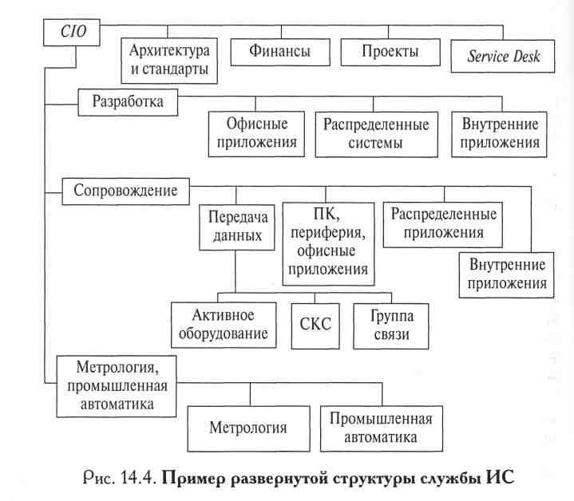

Рисунок 3. Пример развернутой службы ИТ

В рамках этой функции проводится исследование вновь появившихся на рынке техноло­гий с целью, во-первых, оценить их пригодность для решения задач, стоящих перед организацией, и во-вторых, сопоставить их с имеющимися технологиями и системами. Если портфель при­меняемых технологий значителен, то эти две функции должны быть обособлены от прочих функций планирования и организа­ции. В то же время их очевидная взаимосвязь требует объедине­ния в одном отделе.

Финансовый отдел реализует функцию разработки бюджета службы ИС и контроля его исполнения. Объем этой функции также значительно возрастает с ростом операций службы ИС, включая в себя, с одной стороны, бюджетирование всех проектов и сервисов ИТ, с другой — контроль всех проводимых службой ИС платежей с точки зрения соблюдения бюджета и условий за­ключенных договоров. По этой причине финансовая функция так­же должна быть обособлена в отдельное подразделение.

Отдел управления проектами включает в себя проектных ме­неджеров и проектный офис службы ИС. Проектные менеджеры реализуют функцию управления проектами. Проектный офис реализует учет работ по проектам и диспетчирование ресурсов проекта — помещений, встреч, командировок и т.д. О причинах обособления функции управления проектами уже говорилось применительно к плоской структуре. В развернутой структуре совмещение управления проектами с какой-либо другой функ­цией не представляется возможным.

Функции управлений в иерархической структуре мало отли­чаются от функций управления в плоской. Основное отличие в том, что функция текущего производственного планирования в этой структуре делегирована именно управлениям, так же — про­порционально объему выполняемых задач — усложняется струк­тура управлений.

В управлении разработкой появляется отдел внутренних при­ложений — проектов создания распределенных систем собствен­ной разработки. Обычно в рамках таких проектов создаются сис­темы производственного учета, не представленные на рынке в виде «коробочных» продуктов.

Усложняется и структура управления сопровождением. В нем появляется отдел передачи данных — структура, объединяющая в своем составе локальную и глобальную сети организации, а так­же активное сетевое оборудование, сопрягающее сети в единое целое. Соответственно, в составе отдела выделяются группы ак­тивного оборудования (серверов, коммутаторов, маршрутизато­ров и др.), группа СКС — структурированной кабельной сети, объединяющей в своем составе электрическую, телефонную ка­бельные сети и кабельную сеть ЛВС, и группа связи, обеспечива­ющая внешние каналы связи. Сопровождение учрежденческой АТС в зависимости от применяемой технологии может входить как в функции группы активного оборудования, так и в функции группы связи. Цифровая АТС, по сути, представляет собой ком­мутатор, т.е. активное сетевое оборудование, и должна относить­ся к полю деятельности соответствующей группы. Аналоговая АТС традиционно сопровождается группой связи.

Наконец, в развернутой структуре, как правило, появляется управление метрологией и производственной автоматикой. На производстве к его сфере деятельности относятся системы авто­матизации технологических процессов (АСУ ТП — автоматизи­рованные системы управления технологическими процессами), в торговле — системы учета движения товаров, сопряженные с цифровыми весами и кассовыми аппаратами, в банке — банко­маты. Необходимой составной частью всех систем промышлен­ной автоматики являются измерительные приборы и/или датчи­ки, поставляющие в системы исходную информацию. Соответ­ственно, в управлении метрологией и промышленной автоматикой выделяются два отдела — отдел метрологии, отвечающий за со­провождение измерительных приборов и датчиков, и отдел про­мышленной автоматики, отвечающий за сопровождение систем промышленной автоматики.

## 3.3. Дивизиональная структура службы ИТ

Эта структура (Рисунок 4) удобна в тех случаях, когда сопровождение всех ИС из единого центра невоз­можно или неэкономично, например, при наличии крупных офисов и/или производственных подразделений в различных городах или, тем более, странах. В этом случае управление сопровождением и ряд других служб необходимо распределить по всем регионам, где оно требуется. Тем самым в службе ИС возникают сравнительно независимые подразделения, которые в теории управления часто называют дивизионами. Именно поэтому данный тип организаци­онной структуры называется дивизиональным. На рисунке 4 каждый дивизион называется департаментом.

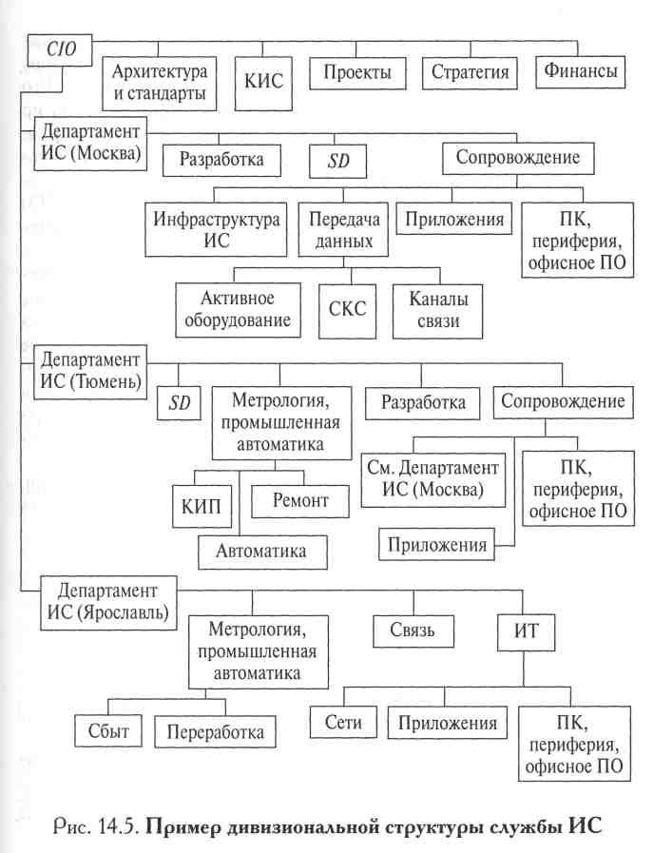

Рисунок 4. Пример дивизиональной структуры службы ИТ

В качестве примера следует рассмотреть структуру службы ИТ нефтяной компании. Нефтяные компании обычно имеют подразделения в различных регионах, так что часто они сами и их службы ИС имеют дивизиональную структуру. При этом разнообразные функции службы ИТ имеют множество полезных примеров, иллюстрирующих организационные решения.

В условном примере, компания состоит из штаб-квар­тиры, расположенной в Москве, и двух подразделений-дивизио­нов. В Тюмени расположен центр нефтедобычи компании. Его служба ИС обслуживает офисы, управляющие нефтедобычей, но прежде всего — промышленную автоматику нефтяных полей. В Ярославле расположен центр переработки нефти и сбыта неф­тепродуктов. Его служба ИС обслуживает офисы, промышлен­ную автоматику нефтеперерабатывающего завода (далее — НПЗ) и промышленную автоматику нефтебаз, реализующих сбыт нефте­продуктов.

Рассмотрение дивизиональной структуры службы ИС нач­нётся с централизованных служб — архитектура и стандарты, КИС, проекты, стратегия, финансы. Новым подразделением среди них является отдел КИС. Этот отдел отвечает за функционирование двух элементов инфраструктуры ИТ, отсутствующих в более про­стых структурах: корпоративного центра обработки данных и каналов связи, соединяющих региональные офисы. Эти элемен­ты инфраструктуры ИТ объединяют корпоративную сеть в еди­ное целое на уровне данных.

У остальных централизованных служб изменяются функции. Вышеописанные сферы деятельности дополняются функциями установления стандартов и методического обеспечения деятель­ности региональных департаментов ИС. Финансовый отдел устанавливает формы бюджетирования и отчетности для всех региональных департаментов, архитектурный отдел согласует ар­хитектуры региональных подразделений между собой и с архи­тектурой корпоративной сети. Отдел стратегии устанавливает единую стратегию развития ИТ в организации, детализирован­ную в разрезе региональных департаментов ИС. Наконец, функ­ции отдела управления проектами практически совпадают с та­ковыми в развернутой структуре службы ИС.

Структура департамента ИС в Москве имеет две особенности. Во-первых, функции офиса в целом чисто управленческие, по­этому в ней отсутствует управление метрологией и промышлен­ной автоматикой. Во-вторых, частые изменения инфраструктуры ИТ (обычные для головного офиса) обусловливают необходимость создания отдела инфраструктуры ИТ. Этот отдел занимается пе­ремещением вычислительной техники, адаптацией бесперебойного питания и другими вопросами обеспечения изменений в инфраструктуре ИТ.

В зависимости от предприятия, текущих задач и целей, работы могут выполнятся собственными сотрудниками или заказываться «на стороне». В случае крупной ИТ структуры, рекомендуется отдельно выделять крупные центры компетенций в ИТ, а также разделять функции заказчика и исполнителя. В этом случае будет иметься простая возможность анализа: следует ли использовать собственные ресурсы или воспользоваться аутсорсингом.

Выбор между централизованной или децентрализованной организационными структурами.

Одним из таких вопросов является выбор между централизованной или децентрализованной структурами управления услугами ИТ. Это решение не всегда принимает имен­но ИТ-директор, в некоторых компаниях оно рассматривается на более высоком уровне. Однако если ИТ-директору выпала воз­можность выбирать, именно он должен решить, какие услуги будут централизованными, а какие — локальными.

Это вечная проблема, и здесь можно встретить сильное проти­водействие со стороны региональных подразделений. Они обычно считают ИТ вопросом исключительно своей компетенции. В то же время сотрудники удаленных офисов обычно не располагают ви­дением целостной картины; меняющиеся отношения исключитель­но сложны, и все это может представлять одну из сложнейших проблем ИТ-директора. Пассивное сопротивление, местные при­вычки, не понимаемые центральным менеджментом, культурные различия и корпоративная культура центрального офиса — вот важнейшие факторы, на которые нужно обратить внимание. Рабо­та централизованной организации требует от сотрудников главно­го офиса определенной гибкости, чтобы понять потребности реги­ональных отделений. Проблемы, связанные с разницей во времени, осведомленностью о деятельности на местах и синдромом «боль­шого брата», обычно вызывают у ИТ-персонала особые затруднения. Сотрудники ИТ-организации, как правило, обладают развитыми техническими навыками, но в своей занятой жизни не любят про­блемы, обусловленные уязвимостью человека.

Рекомендаций по выбору схемы подчинения

Поддержка и обслуживание клиентов (Help Desk) и поддержка настольных ПК

Если политика компании и внутренние процедуры хорошо продуманы, основные функции технической поддержки, стиль и ха­рактер ее реагирования на запросы должны быть одинаковы во всей организации. Функция поддержки в региональных офисах должна быть всегда согласована с центральным офисом (т. е. вос­ходить ко второму уровню поддержки, осуществляемой штаб- квартирой). Приобретение оборудования и стандарты поставок должны быть, по возможности, унифицированы по всей компании. (Это не означает, что любые поставки должны быть централизованными, так как этому могут препятствовать высокие затраты.) Малые офисы нуждаются в более сильных специалистах поддержки, чем центральные отделения, где задачи распределены более четко и есть возможность привлечь менее опытных молодых сотрудников.

Стиль местного менеджмента меняется от одного офиса к друго­му. Самые большие сложности, как правило, встречаются в инже­нерных подразделениях. Инженеры (разработчики) в целом име­ют слабое представление об ИТ-функциях и архитектуре сети. Им обычно нужны самые базовые функции, такие, как регистрация и доступ к приложениям, резервное копирование и хранение ин­формации, доступ в Интернет, электронная почта и работа в корпоративной сети для совместного использования документов. Любое нарушение работы сети может отразиться на графике вы­пуска продуктов. Отношения с инженерными подразделениями должны быть особенно хорошо продуманными. Для подразделе­ний, обеспечивающих продажи, важен доступ к сети, возможнос­ти удаленного доступа и техническое обслуживание ноутбуков.

Структура подчинения может быть, как локальной, так и цент­рализованной. Как только политика компании и необходимые процедуры выработаны и согласованы с корпоративным и мест­ным руководством, тип подчиненности не имеет существенного значения. Наибольшая опасность расхождения местных групп поддержки и обслуживания клиентов с политикой центра воз­никает, когда региональный менеджмент вносит свои изменения или формирует свое собственное видение. Например, приобре­тение нестандартного сетевого и телекоммуникационного обо­рудования может пагубно сказаться на общей инфраструктуре компании.

Когда местный менеджмент контролирует функцию поддержки настольных ПК, может возникнуть значительный конфликт с установлением приоритетов для сотрудников, обеспечивающих такую поддержку. И здесь могут пострадать глобальные проекты и другие стратегические инициативы ИТ-организации. Исключи­тельно важно, чтобы менеджер по операциям ИТ-организации в центральном офисе оправдывал ожидания и собственного руко­водства, и ИТ-специалистов из регионов. На эту позицию очень сложно найти нужного человека, потому что эта работа часто приводит к конфликтам. Это как раз тот случай, когда локальная функция поддержки должна быть подотчетна только местному руководству. Глобальные же проекты должны обслуживаться цен­трализованно, а ресурсы для их обеспечения предоставляться центральным руководством. Помощь локальных служб должна быть сокращена до минимума.

Небольшие и средние компании испытывают существенные затруднения в достижении этого баланса. Влиятельные лица на местах, связанные с руководством, могут существенно осложнить выполнение глобальных стратегий ИТ-организации. Это область, которой многие ИТ-директора не уделяют должного внимания.

Благодаря высокой визуализации деятельности служб поддержки, т. е. тому, что она оценивается непосредственно окружающими, некачественный менеджмент и неверно выбранная структура могут привести к неприятностям, затрагивающим и ИТ-директора, и всю ИТ-организацию. Лучший совет здесь — назначить сильного ме­неджера по операциям с большим опытом ведения переговоров, который может достичь формального или неформального согла­шения об уровне услуг с местным менеджментом.

Структура подчинения

Здесь можно выделить три типа взаимоотношений, которые нужно постоянно контролировать и пересматривать для достиже­ния оптимальных результатов. Взаимосвязи между разными груп­пами практически одинаковы для большинства ИТ-организаций, а существующее варьирование обусловлено разной специализа­цией подразделений. Например, отношения между локальной группой поддержки ИТ и локальной группой менеджмента орга­низации являются предметом переговоров. Локальные группы поддержки ИТ своими действиями потенциально могут нанести серьезный вред другим пользователям, поэтому важно, чтобы любые изменения перед внедрением обговаривались. Централь­ному менеджменту нужно поддерживать местные инициативы ИТ-подразделений, устанавливая взаимоотношения с локальными группами.

Функции сетевого и системного администраторов

Функции сетевого и системного администраторов требуют осо­бого рассмотрения. В небольших компаниях, где ИТ-директор непосредственно управляет ресурсами, рассредоточенными по всему миру, физическое местонахождение людей относительно неважно. Сегодняшние технологии предусматривают удаленное системное управление; физический доступ к устройствам требу­ется только при неисправностях аппаратных средств, и это может обеспечить служба поддержки настольных ПК на месте. Главная проблема — доверять удаленному персоналу, верить, что сотруд­ники будут справляться с обязанностями удовлетворительно. Таким образом, главная проблема для менеджера по ИТ-операциям заключается в создании доверительных отношений с уда­ленным персоналом.

Другая важная проблема, которую предстоит решить для до­стижения успеха, состоит в необходимости иметь глобальную систему мониторинга и строгие политику и процедуры, позволя­ющие избежать дублирования или сбоев в обслуживании из-за плохого обмена информацией между офисами. Хорошим приме­ром здесь может служить ситуация, когда удаленные сотрудники вносят изменения в объекты Active Directory в среде Microsoft без уведомления других офисов. Эти нарушения негативно отража­ются на всей ИТ-организации. Понятно, что такая деятельность должна исключительно хорошо регулироваться и получать одоб­рение руководства. Заниматься этим должны топ-менеджеры по операциям.

Выполнение сетевых функций в ИТ-организации должно управ­ляться центральным руководством ИТ. При этом допускается подчинение локальных ИТ-команд местному операционному ме­неджменту в вопросах информирования и координации при вне­сении изменений в работу сети. Сами изменения проводятся после согласования всех вопросов на переговорах между централь­ным и локальным менеджментом.

Структура подчинения

В этом случае лучше использовать только централизованную модель.

Функции поддержки телекоммуникаций

Эта функция - централизованная с точки зрения архитектуры

На сегодняшний день вопросы поддержки телекоммуникаций при­обретают все большее значение. Это связано с тем, что телекоммуни­кационное оборудование стало более тесно интегрировано с инфор­мационными системами. Например, голосовая связь через IP-линии (Voice over IP) и Unified Messaging требуют точного планирования и глобальной поддержки. Поддержка пользователей в этой области является специализированной функцией локальной группы и часто осуществляется в режиме аутсорсинга, так как региональные офисы могут не иметь достаточного опыта или времени. При планировании инфраструктуры использу­ется модель для сетевых функций, а для локальной поддержки поль­зователей — модель по обслуживанию персональных ПК.

Структура подчинения

При проведении изменений в инфраструктуре специалисты по теле­коммуникациям должны быть связаны как с функциями ежедневно­го обслуживания настольных ПК, так и со специалистами, отвечаю­щими за работу сети. В операционной деятельности они должны быть подотчетны локальному менеджменту. Все остальные вопросы должно координировать центральное руководство.

Функции поддержки приложений

Критерии, определяющие деятельность департамента поддержки приложений, могут существенно меняться в зависимости от вида организации. Крупные системы, требующие большого количества изменений и затрагивающие глобальные функции, должны быть централизованы. В то же время владельцы процессов должны быть рассредоточены по всей организации, чтобы можно было учесть местные особенности. Для обработки различных и иногда проти­воречивых запросов требуется хороший аналитик центральных бизнес-процессов. Выполняя свои функции, менеджер департа­мента поддержки приложений должен уметь выстраивать прочные отношения с владельцами процессов из различных департаментов и менеджером по операциям. Временные отключения систем для технического обслуживания должны согласовываться между ме­неджерами департамента поддержки приложений и менеджером по операциям — во избежание перерывов в обслуживании.

Многие небольшие компании используют децентрализованные системы там, где не требуется интеграции данных в масштабах всей компании, например, для ведения бухгалтерской отчетности и в отделе кадров. Централизованная поддержка приложений требует­ся далеко не всегда и иногда даже способна принести определенный вред, если централизация тормозит процесс принятия решений. В долгосрочной перспективе небольшие системы должны либо объединяться, либо замещаться глобальными системами.

Структура подчинения

Задача центрального менеджмента (в глобальных системах) состоит в том, чтобы оператив­но отслеживать проблемы, вызванные культурными различиями или отличающимися правовыми нормами в других странах.

Для успеха в этой области жизненно важным становится быст­рое решение нестандартных проблем. Многие американские ком­пании прилагают колоссальные усилия для адекватной поддержки зарубежных офисов, и эта практика таит в себе определенные риски для крупных компаний и грозит потерянными возможнос­тями. Локальный менеджмент часто возмущает неспособность центрального руководства эффективно реагировать на местные требования, и он часто прибегает к созданию собственной коман­ды по поддержке приложений — с известными плачевными по­следствиями для компании. За этой проблемой ИТ-директор должен следить особенно пристально. При формировании эффек­тивной команды поддержки глобальных приложений он должен не уступать давлению со стороны локального менеджмента, а за­ручаться поддержкой центрального руководства.

ЗАКЛЮЧЕНИЕ  
В итоге проведённой исследовательской работы, были изучены ИТ-службы предприятия. По итогам исследования, была подтверждена важность данных подразделений и раскрыты их основные цели. Как было приведено в исследовании, главными задачами данных служб являются поддержка согласованного набора ИТ-услуг, управление связанными проектами и развитие ИТ-среды компании.

Помимо этого, были разобраны функции данных служб, и какие сферы деятельности компаний они охватывают. Функции данных служб охватывают планирование развития сферы ИТ в организации, разработку и внедрение новых технологий, поддержка работы внедрённых технологий и т.д.

Также были рассмотрены возможные структуры подобных ИТ-служб. Структуры подобных служб, как было рассмотрено в работе, бывают трёх видов: плоская структура, которая характерна для компаний небольшого размера, развернутая структура, которая характерна для крупных компаний, и дивизиональная структура, которая используется, когда сопровождение всех информационных систем из одного места невозможно.

# СПИСОК ЛИТЕРАТУРЫ

1) "TopsBi" [Электронный ресурс]. – Режим доступа: https://www.topsbi.ru/about-the-company/press-centr/publikacii/struktury_i_modeli_it-sluzhby/. – Дата доступа: 18.12.2021.

2) "Сайт для учащихся. topuch.ru" [Электронный ресурс]. – Режим доступа: https://topuch.ru/zadachi-i-struktura-upravleniya-slujboj-it-predpriyatiya-cele/index.html. – Дата доступа: 18.12.2021.

3) "Intelligent Enterprise/RE («Корпоративные системы»)" [Электронный ресурс]. – Режим доступа: https://www.iemag.ru/analitics/detail.php?ID=16040. – Дата доступа: 18.12.2021.

4) "ITSM 365 — ITIL Service Desk (Help Desk). Российское SaaS решение" [Электронный ресурс]. – Режим доступа: https://itsm365.ru/blog/articles/zadachi-it-sluzhby/. – Дата доступа: 18.12.2021.

5) "Файловый архив для студентов. StudFiles" [Электронный ресурс]. – Режим доступа: https://studfile.net/preview/5611891/. – Дата доступа: 18.12.2021.

6) "Вики Чтение — полезная информация из книг" [Электронный ресурс]. – Режим доступа: https://marketing.wikireading.ru/24813. – Дата доступа: 18.12.2021.

7) "ИТ-знания - ИТ-финансы и передовой опыт на 40 языках" [Электронный ресурс]. – Режим доступа: https://ru.itpedia.nl/2020/07/27/de-it-afdeling-in-een-corporate-structure/. – Дата доступа: 18.12.2021.

8) "Системные решения для 1С" [Электронный ресурс]. – Режим доступа: https://softonit.ru/articles/it/planiruem-strukturu-it-otdela/. – Дата доступа: 18.12.2021.

9) "ИТ компании, IT отрасль, ИТ рынок. ИТ аутсорсинг" [Электронный ресурс]. – Режим доступа: http://www.itcompanies.ru/03itotdel.html. – Дата доступа: 18.12.2021.